机考环境要求及操作手册

一、考试设备与要求
1、电脑及网络要求：在线考试系统须使用台式电脑或笔记本电脑进行考试（不支持手机、ipad等设备）。电脑及网络配置要求如下：
处理器 | PC： Intel i5及以上处理器  Mac： Intel处理器
操作系统 | PC： Windows 7及更高版本  Mac： Mac OS X10.10及更高版本
内存要求 | PC： 不低于2GB RAM  Mac：不低于4GB RAM
显示要求 | 不低于1280 x 720分辨率
网络要求 | 不低于2Mbps
2、摄像头要求：考试电脑须具备30万像素以上的摄像头，用于人脸识别。系统禁止使用各类虚拟摄像头、手机摄像头，建议使用独立的USB摄像头或在有摄像头的笔记本上进行考试。摄像头应提前进行测试，确保正常使用。
3、浏览器要求：请使用最新版谷歌浏览器。

二、考试过程
1、考生登录继续教育平台https://wnzy.telfri-edu.com/，在【课程考核】-在线考试 栏目下查看考试安排，点击【去考试】，即可开始远程考试。
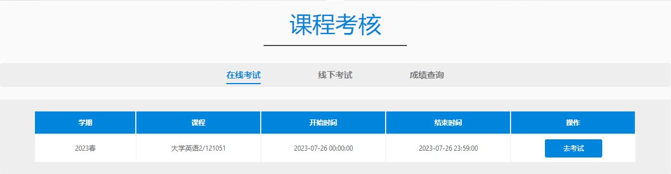

- 考试开始前，须认真阅读“在线考试注意事项及诚信考试告知书”，填写本人姓名全名（此页面有倒计时，若本人姓名填写错误，则无法开始考试），点击“我已阅读以上信息，开始考试”。

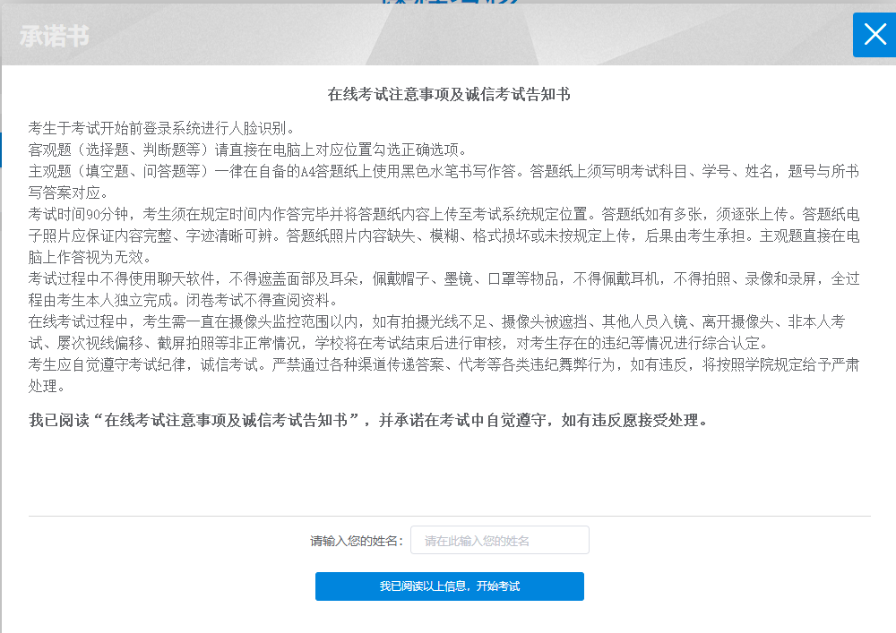
3、完成承诺环节后，进入考试系统的人脸识别环节，若3次识别不通过将会被强制退出考试系统。

4、识别通过后便会弹出信息确认页面，点击“确认并查看须知”查看考试信息和考试说明，点击“开始作答”。（注：一旦进入考试后，中途不可退出）
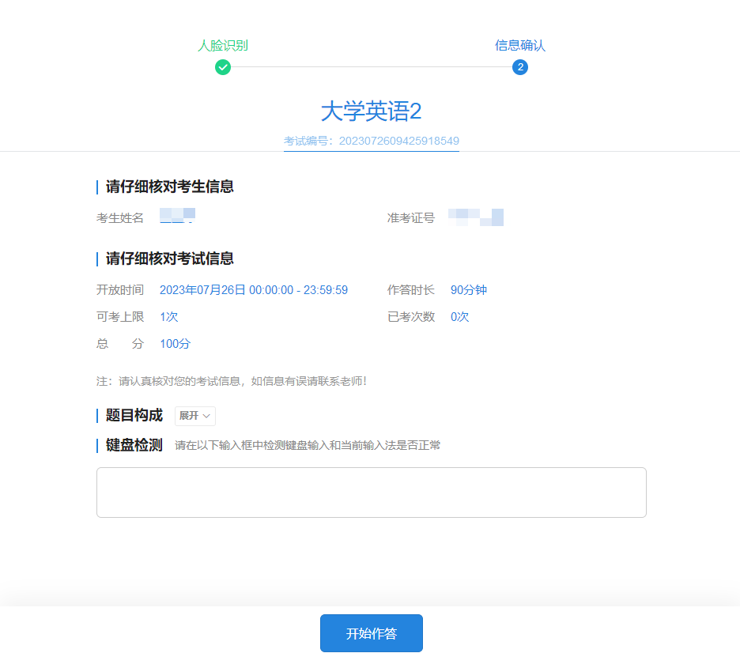
- 考试界面：左侧区域为试题页面，右侧区域为答题卡页面。若左侧试题区域页面显示不完整，可点击右下角“题目加载失败？点击重试”按钮；当前页左上角显示本场考试开考时间及剩余答题时间；当前页右上角显示试卷实时保存时间。
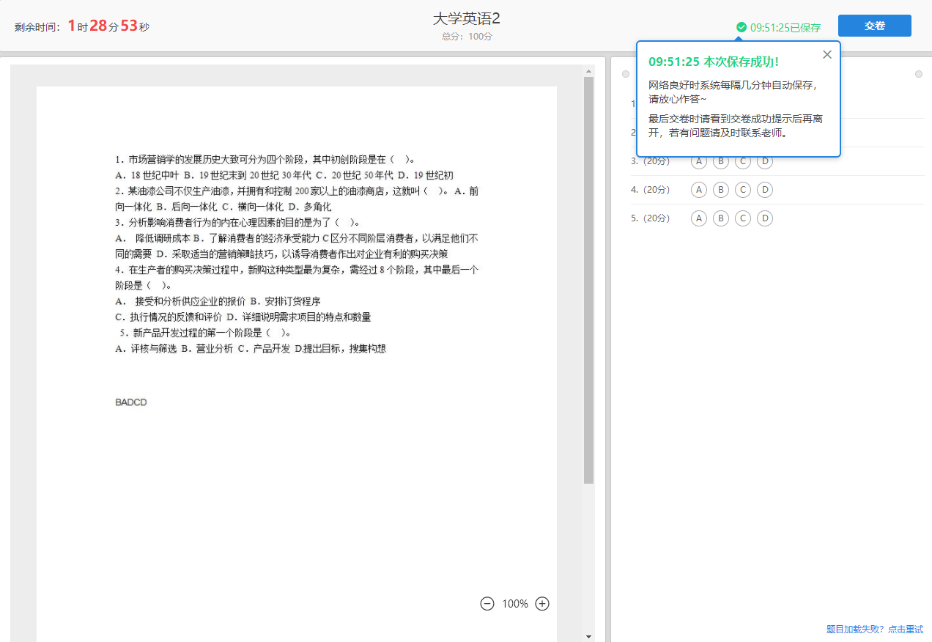
- 在交卷时，若试题未做完，平台会提醒学生哪道题目未做。
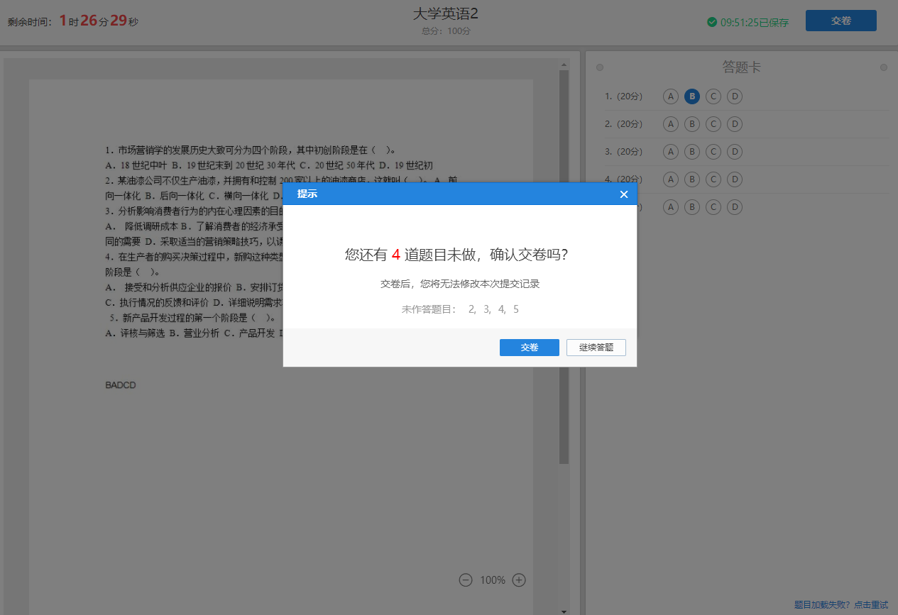

- 确认无误交卷后，提示交卷成功。


